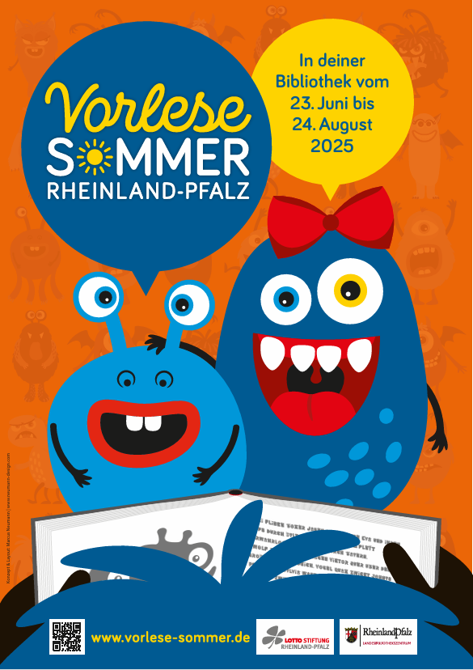**Vorlesesommer 2025 in der Stadtbücherei Trier**

**Liebe Eltern,**

Sie lesen gerne Ihren Kindern abends in gemütlicher Atmosphäre ein Buch vor? Oder Oma und Opa, große Schwester oder Bruder, Onkel, Tante oder Nachbar:in liest Ihrem Kind gerne und regelmäßig vor? Vielleicht wünschen Sie sich auch mehr Zeit zum Vorlesen oder eine größere Buchauswahl? Dann machen Sie doch zusammen mit Ihrem Kind beim **Vorlesesommer in der Stadtbücherei Trier mit!**

Wenn Ihrem Kind mindestens drei Bücher im Zeitraum vom **23. Juni bis 24. August** vorgelesen werden und es ein **Bild** zu einem der Bücher malt, können bei einer landesweiten Verlosung im Herbst **tolle Preise**, wie ein neues Fahrrad gewonnen werden. **Die passenden Bücher zum Vorlesen gibt es natürlich in der Stadtbücherei!** Wir haben eine riesige Auswahl an Bilderbüchern und Vorlesebüchern mit unterschiedlich langen Geschichten. Thematisch ist alles dabei, auch altbekannte Bücherhelden wie der Grüffelo, Mama Muh oder Pettersson und Findus finden sich im Bestand ebenso wie aktuelle Helden von Paw Patrol bis Peppa Pig.

Mitmachen können alle **Kita-Kinder mit ihren jeweiligen Lieblingsvorlesern**, ganz egal ob Mama oder Papa, Oma oder Opa, Geschwister, Vorlesepaten aus dem Kindergarten ... Sie als Eltern müssen lediglich eine **Anmeldekarte** zum Vorlesesommer ausfüllen. Kinder, die noch keinen **Büchereiausweis** haben, können **kostenlos** einen bekommen. Bei der Anmeldung zum Vorlesesommer erhalten alle Teilnehmenden eine **Clubkarte**, in welcher die vorgelesenen Bücher zu Hause eingetragen und in der Bücherei abgestempelt werden. Wer **drei Bücher und mehr vorgelesen** bekommen und ein Bild gemalt hat, erhält am Ende des Vorlesesommers eine Urkunde und nimmt an der Verlosung teil. **Dazu benötigen wir unbedingt die vollen Clubkarten am Ende, damit wir die Urkunden korrekt ausstellen können**. Die gemalten Bilder werden in den Räumen der Bücherei ausgestellt, wenn Sie dafür die Einverständniserklärung auf der Rückseite der Malvorlage unterschrieben haben.

**Wir freuen uns auf viele kleine und große Bücherfans!**

Der Vorlesesommer ist eine landesweite Aktion des Landesbibliothekszentrums Rheinland-Pfalz und soll das Vorlesen in Familien stärken und somit ein Beitrag zur Sprach- und Leseförderung leisten.

Weitere Informationen zum Vorlesesommer unter [www.lesesommer.de](http://www.lesesommer.de)

und zur Stadtbücherei Trier unter [www.stadtbuecherei-trier.de](http://www.stadtbuecherei-trier.de)

Kinder- und Jugendbuchabteilung

vom

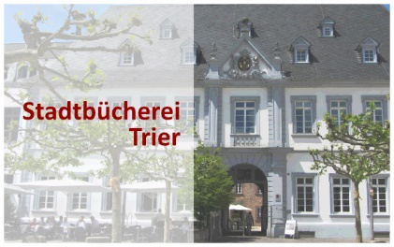Team der

Stadtbücherei Trier

Domfreihof 1b

54290 Trier

Tel. 0651/718 2424

[stadtbuecherei@trier.de](mailto:stadtbuecherei@trier.de)

**Vorlesesommer 2025 in der Stadtbücherei Trier**

**Liebe Eltern,**

Sie lesen gerne Ihren Kindern abends in gemütlicher Atmosphäre ein Buch vor? Oder Oma und Opa, große Schwester oder Bruder, Onkel, Tante oder Nachbar:in liest Ihrem Kind gerne und regelmäßig vor? Vielleicht wünschen Sie sich auch mehr Zeit zum Vorlesen oder eine größere Buchauswahl? Dann machen Sie doch zusammen mit Ihrem Kind beim **Vorlesesommer in der Stadtbücherei Trier mit!**

Wenn Ihrem Kind mindestens drei Bücher im Zeitraum vom **23. Juni bis 24. August** vorgelesen werden und es ein **Bild** zu einem der Bücher malt, können bei einer landesweiten Verlosung im Herbst **tolle Preise**, wie ein neues Fahrrad gewonnen werden. **Die passenden Bücher zum Vorlesen gibt es natürlich in der Stadtbücherei!** Wir haben eine riesige Auswahl an Bilderbüchern und Vorlesebüchern mit unterschiedlich langen Geschichten. Thematisch ist alles dabei, auch altbekannte Bücherhelden wie der Grüffelo, Mama Muh oder Pettersson und Findus finden sich im Bestand ebenso wie aktuelle Helden von Paw Patrol bis Peppa Pig.

Mitmachen können alle **Kita-Kinder mit ihren jeweiligen Lieblingsvorlesern**, ganz egal ob Mama oder Papa, Oma oder Opa, Geschwister, Vorlesepaten aus dem Kindergarten ... Sie als Eltern müssen lediglich eine **Anmeldekarte** zum Vorlesesommer ausfüllen. Kinder, die noch keinen **Büchereiausweis** haben, können **kostenlos** einen bekommen. Bei der Anmeldung zum Vorlesesommer erhalten alle Teilnehmenden eine **Clubkarte**, in welcher die vorgelesenen Bücher zu Hause eingetragen und in der Bücherei abgestempelt werden. Wer **drei Bücher und mehr vorgelesen** bekommen und ein Bild gemalt hat, erhält am Ende des Vorlesesommers eine Urkunde und nimmt an der Verlosung teil. **Dazu benötigen wir unbedingt die vollen Clubkarten am Ende, damit wir die Urkunden korrekt ausstellen können**. Die gemalten Bilder werden in den Räumen der Bücherei ausgestellt, wenn Sie dafür die Einverständniserklärung auf der Rückseite der Malvorlage unterschrieben haben.

**Wir freuen uns auf viele kleine und große Bücherfans!**

Der Vorlesesommer ist eine landesweite Aktion des Landesbibliothekszentrums Rheinland-Pfalz und soll das Vorlesen in Familien stärken und somit ein Beitrag zur Sprach- und Leseförderung leisten.

Weitere Informationen zum Vorlesesommer unter [www.lesesommer.de](http://www.lesesommer.de)

und zur Stadtbücherei Trier unter [www.stadtbuecherei-trier.de](http://www.stadtbuecherei-trier.de)

Kinder- und Jugendbuchabteilung

vom

Team der

Stadtbücherei Trier

Domfreihof 1b

54290 Trier

Tel. 0651/718 2424

[stadtbuecherei@trier.de](mailto:stadtbuecherei@trier.de)